ДЕПАРТАМЕНТ ОБРАЗОВАНИЯ И НАУКИ ГОРОДА МОСКВЫ

ГОСУДАРСТВЕННОЕ БЮДЖЕТНОЕ ПРОФЕССИЛНАЛЬНОЕ

ОБРАЗОВАТЕЛЬНОЕ УЧРЕЖДЕНИЕ ГОРОДА МОСКВЫ

**«Технологический колледж №34»**

**КУРСОВОЙ ПРОЕКТ**

по МДК.05.01 Проектирование и дизайн информационных систем

**Тема: Проектирование и разработка автоматизированной информационный системы «Администрирование киберкафе»**

Специальность 09.02.07 Информационные системы и программирование

Выполнил: Гапеев Егор Евгеньевич

фамилия, имя, отчество

Студент 3 курса, группы Д03-2ИСП

Руководитель Щербаков Сергей Петрович

Ф.И.О

Дата сдачи

Дата проверки

Оценка

подпись руководителя

Москва, 2022

СОДЕРЖАНИЕ

ВВЕДЕНИЕ 4

ГЛАВА 1.ТЕХНИКО-ЭКОНОМИЧЕСКАЯ ХАРАКТЕРИСТИКА ПРЕДМЕТНОЙ ОБЛАСТИ ПРЕДПРИЯТИЯ. АНАЛИЗ ДЕЯТЕЛЬНОСТИ «КАК ЕСТЬ» 6

1.1 Характеристика предприятия и его деятельности 6

1.2 Организационная структура управления предприятием 6

1.3 Программная и техническая архитектура ИС предприятия 7

ГЛАВА 2 ХАРАКТЕРИСТИКА КОМПЛЕКСА ЗАДАЧ, ЗАДАЧИ И ОБОСНОВАНИЕ НЕОБХОДИМОСТИ АВТОМАТИЗАЦИИ 11

2.1 Выбор комплекса задач автоматизации и характеристика существующих бизнес процессов 11

2.2 Определение места проектируемой задачи в комплексе задач и ее описание 13

2.3 Обоснования необходимости использования вычислительной техники для решения задачи 17

2.4 Анализ системы обеспечения информационной безопасности и защиты информации 18

2.5 Анализ существующих разработок и выбор стратегии автоматизации «как должно быть» 19

2.5.1 Анализ существующих разработок для автоматизации 19

2.5.2 Выбор и обоснование стратегии автоматизации задачи 19

2.5.3 Выбор и обоснование способа приобретения информационных систем для автоматизации комплекса задач 21

ГЛАВА 3. ПРОЕКТИРОВАНИЕ И РАЗРАБОТКА ИНФОРМАЦИОННОЙ СИСТЕМЫ «УЧЕТ ВЫПОЛНЕНИЯ ЛАБОРАТОРНЫХ РАБОТ» 23

3.1 Обоснование проектных решений 23

3.1.1 Обоснование проектных решений по информационному обеспечению 23

3.1.2 Обоснование проектных решений по программному обеспечению 23

3.1.3 Обоснование проектных решений по техническому обеспечению 25

3.2 Разработка проекта автоматизации 25

3.2.1 Этапы жизненного цикла проекта автоматизации 25

3.2.2 Характеристика нормативно-справочной , входной и оперативной информации 26

3.2.3 Характеристика результатной информации 26

3.3 Программное обеспечение задачи 27

3.3.1 Общие положения (дерево функций и сценарий диалогов) 27

3.3.2 Характеристика базы данных 29

3.3.3 Структурная схема пакета (дерево вызова процедур и программ) 31

3.3.4 Описание программных модулей 32

3.4 Контрольный пример реализации проекта и его описание 32

ЗАКЛЮЧЕНИЕ 44

СПИСОК ЛИТЕРАТУРЫ 46

ПРИЛОЖЕНИЯ 48

# 

# ВВЕДЕНИЕ

В данной курсовой работе разрабатывается автоматизированная информационная система «Администрирование киберкафе».

Актуальность данной темы заключается в том, что автоматизация работы на сегодняшний день является неотъемлемой частью, так как это помогает ускорить процесс администрирования, обмена информации, а также освобождает персонал от трудоемкой работы. На данный момент в большинстве киберкафе есть проблемы с администрированием, не удобно отслеживать активность. Персонал тратит много времени на работу, а также утомляется занимаясь отчетами и документами.

Целью данной курсовой работы является анализ киберкафе «HyperSpace» (далее HyperSpace), проектирование и разработка автоматизированной информационной системы, которая поможет избавить персонал от тяжелой однообразной работы. Также обеспечить автоматизированное взаимодействие с клиентами. Вся информация будет храниться в базе данных, а с помощью информационной системы можно будет легко добавлять, изменять и удалять клиентов, отслеживать активность клиентов.

Объектом исследования курсовой работы является HyperSpace.

Предметом исследования являются информационные процессы связанные с учетом активности клиента.

Задачи проектирования и разработки:

1. проанализировать работу HyperSpace;
2. спроектировать и разработать диаграммы;
3. спроектировать и разработать базу данных;
4. спроектировать и разработать информационную систему.

Методы исследования:

1. изучение деятельности HyperSpace – изучение официального сайта, анализ устава PCHS, просмотр информации о HyperSpace на остальных электронных ресурсах;
2. изучение документации HyperSpace – изучение сертификации, стандартизации киберкафе и документооборота, беседа с персоналом;
3. проведение опроса среди персонала – опрос по общим вопросам;
4. изучение технических и программных средств HyperSpace – изучение документации HyperSpace, изучение используемого оборудования и предметов, просмотр характеристик персональных компьютеров персонала;
5. анализ администрирования – проведение опроса и изучение документации;

Структура работы включает в себя:

1. введение – актуальность, цель, задачи, предмет, объект и методы исследования;
2. характеристика киберкафе – область деятельности, профессионализм персонала, количество работников и оборудования;
3. проектирование диаграмм: организационная структура образовательного учреждения, программную и техническую архитектуру школы: UML, IDEF0, IDEF3 и ERD;
4. проектирование и разработка базы данных;
5. проектирование и разработка информационной системы.

**ГЛАВА 1. ТЕХНИКО-ЭКОНОМИЧЕСКАЯ ХАРАКТЕРИСТИКА ПРЕДМЕТНОЙ ОБЛАСТИ ПРЕДПРИЯТИЯ. АНАЛИЗ ДЕЯТЕЛЬНОСТИ «КАК ЕСТЬ»**

## Характеристика предприятия и его деятельности

Интернет-кафе, киберкафе – публичное заведение, предоставляющее доступ к [Интернету](https://ru.wikipedia.org/wiki/%D0%98%D0%BD%D1%82%D0%B5%D1%80%D0%BD%D0%B5%D1%82). Обычно в интернет-[кафе](https://ru.wikipedia.org/wiki/%D0%9A%D0%B0%D1%84%D0%B5) можно также перекусить, выпить [кофе](https://ru.wikipedia.org/wiki/%D0%9A%D0%BE%D1%84%D0%B5) (или другие [напитки](https://ru.wikipedia.org/wiki/%D0%9D%D0%B0%D0%BF%D0%B8%D1%82%D0%BA%D0%B8)), пообщаться и поиграть в видеоигры. В некоторых заведениях доступ к Интернету осуществляется без оплаты и включается в стоимость входа.

На данный момент целью данного киберкафе является автоматизировать администрирование, за счет чего ускорить время, затрачиваемое на отслеживание активности, а также упростить работу персоналу.

Организационная структура управления предприятием

Организационная структура компьютерного клуба состоит из следующих сотрудников:

1. директор, который управляет компьютерным клубом и следит за его показателями;
2. администратор – является главным пользователем информационной системы;
3. клиент – Потребитель

Собственно, получается иерархия, которая начинается с Директора и заканчивается клиентом, представлена на рисунке 1.

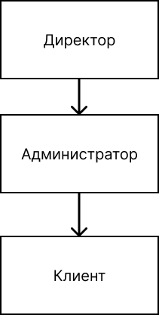

Рисунок 1 – Иерархия

* 1. Программная и техническая архитектура ИС предприятия

При проектировании и разработке системы необходимо максимально эффективным образом использовать ранее закупленное программное обеспечение, как серверное, так и для рабочих станций. Используемое при разработке программное обеспечение и библиотеки программных кодов должны иметь широкое распространение, быть общедоступными и использоваться в промышленных масштабах. Базовой программной платформой должна являться операционная система MS Windows.

Программная архитектура предприятия состоит из следующих элементов: Сервер Dell PowerEdge R740xd, на котором установлены СУБД Microsoft Server SQL 2020, серверное ПО «HyperSpace», специальное ПО «HyperSpace». Рабочие станции сотрудников RIWER 7213, на котором установлены локальное файловое хранилище, программное обеспечение «Visual studio 2019», программное обеспечение «Microsoft Office 2016»; сервер хостинг провайдера, в котором находятся веб сервер Apache, модуль PHP 5.6, СУБД Microsoft Server SQL 2020, файлы с данными.

Визуальное представление программной архитектуры находится на рисунке 2. Спецификация программной архитектуры находится в приложении 4.

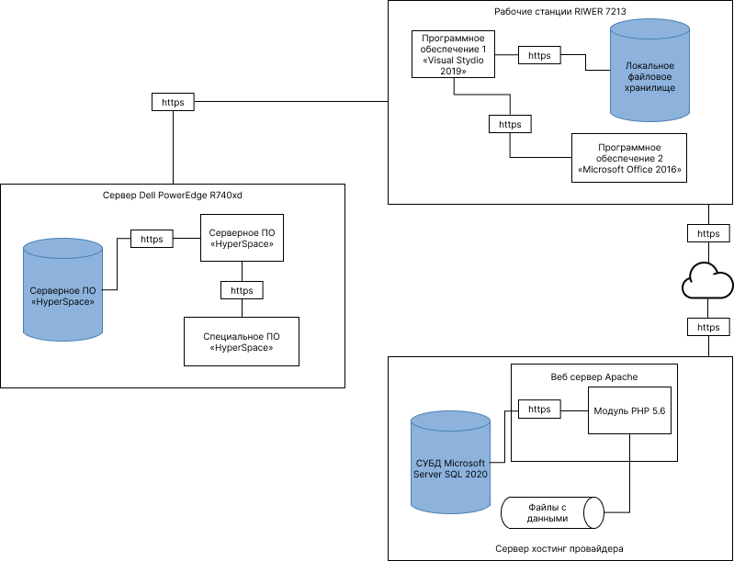

Рисунок 2 – Программная архитектура

Техническое обеспечение системы должно максимально и наиболее эффективным образом использовать существующие в органах федерального агентства технические средства. Визуальное представление технической архитектуры находится на рисунке 3. Спецификация технической архитектуры находится в приложении 5.

Рисунок 3 – Техническая архитектура

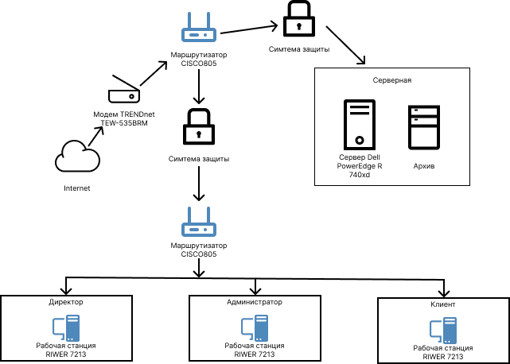

В состав комплекса входят следующие технические средства:

1. модем;
2. маршрутизатор;
3. сервер;
4. рабочие станции.

Требования к рабочим станциям:

* процессор: Intel Core i5 8400;
* процессор, частота: 2.8 ГГц (4 ГГц, в режиме Turbo);
* количество ядер: шестиядерный;
* чипсет материнской платы: Intel H310;
* оперативная память: DIMM, DDR4 16ГБ 2666 МГц;
* тип графического контроллера: интегрированный;
* графика: Intel 630;
* SSD 480 Гб.

Требования к серверу:

* процессор: Intel Xeon Gold;
* модель процессора: 6126;
* количество процессоров: 2;
* количество ядер процессора: 12;
* тип ОЗУ: DDR4;
* установленные модули памяти: 8 x 32 Гб;
* тип HDD: NLSAS;
* количество HDD: 12;
* емкость одного HDD: 2 Тб.

# ГЛАВА 2. ХАРАКТЕРИСТИКА КОМПЛЕКСА ЗАДАЧ, ЗАДАЧИ И ОБОСНОВАНИЕ НЕОБХОДИМОСТИ АВТОМАТИЗАЦИИ

## Выбор комплекса задач автоматизации и характеристика существующих бизнес процессов

Автоматизированная информационная система «Администрирование компьютерного клуба» должна работать в следующем порядке:

1. Администраторы заносят в систему данные о пополнении баланса клиента.
2. Затем, клиент может занять любую рабочие станцию и войти в систему по своему логину, в системе ему присваивается статус активен.
3. После окончания взаимодействия с рабочей станцией, информация об окончании передается администратору и статус работы в системе меняется на неактивен.

Данная автоматизированная информационная система имеет следующие роли:

1. Администратор – имеет доступ к спискам, а также возможность заносить новые, изменять данные;
2. Клиент – входит в систему свой логин, и может получить доступ к рабочей станции;
3. Директор – имеет доступ к спискам, а также возможность заносить новые, изменять и удалять данные.

Каждый пользователь имеет уникальный логин и пароль для входа в систему.

Также данная информационная система состоит из следующих бизнес процессов: IDEF0, IDEF3, DFD, UML.

IDEF0 – нотация графического моделирования, визуальное представление диаграммы находится на рисунке 4.

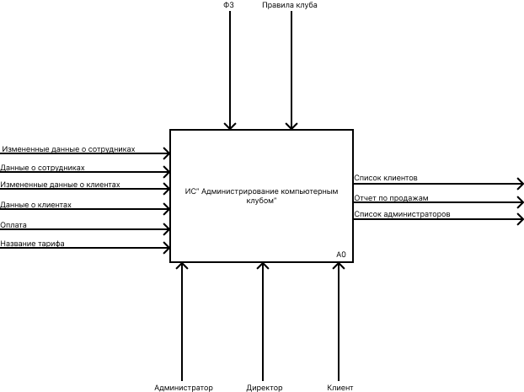

Рисунок 4 – IDEF0

В IDEF0 входят следующие входные данные:

1. данные о сотрудниках;
2. измененные данные о сотрудниках;
3. документы;
4. измененные данные о клиентах;
5. данные о клиентах;
6. Оплата;
7. Тарифы;

Так же данный бизнес процесс имеет следующие выходные данные:

1. список клиентов;
2. отчет по продажам;
3. список администраторов;

IDEF0 строится на следующих законах: федеральные законы, устав колледжа:

1. федеральный закон;
2. правила клуба;

Входные данные обрабатывают следующие лица предприятия:

1. директор
2. администратор;
3. клиенты.

2.2 Определение места проектируемой задачи в комплексе задач и ее описание

Декомпозиция IDEF0 представляет из себя подсистемы системы, которая описана в IDEF0.

Данная декомпозиция имеет следующие подсистемы:

• администрирование данных о пользователе;

• администрирование списков продаж;

Каждая из подсистем строится из следующих законов: федеральные законы, распоряжения, устав.

Администрирование данных о пользователе имеет следующий входной параметр: данные о сотрудниках, измененные данные о сотрудниках. Выходные данные: список клиентов, список администраторов. К данной подсистеме имеют доступ следующие пользователи: администратор, директор

Администрирование списков продаж имеет следующий входной параметр: сумма пополнения, дата проведения, номер клиента, тариф, номер рабочей станции. Выходные данные: отчет по продажам. К данной подсистеме имеют доступ следующие пользователи: администратор и директор.

На рисунке 5 представлена декомпозиция диаграммы IDEF0.

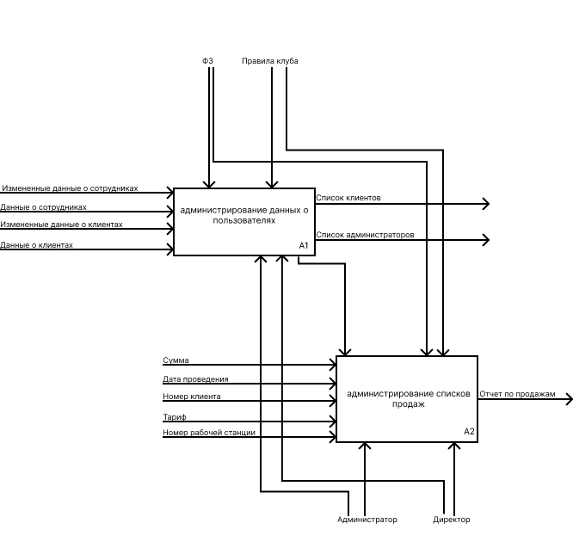

Рисунок 5 – Декомпозиция диаграммы IDEF0

IDEF3 – методология моделирования и стандарт документирования процессов, происходящих в системе. IDEF3 показывает причинно-следственные связи между ситуациями и событиями в понятной эксперту форме, используя структурный метод выражения знаний о том, как функционирует система, процесс или предприятие.

IDEF3 – Первая подсистема. Судя по диаграмме, которая изображена на рисунке 6, видно, что администратор получает информацию о сотруднике, затем администратор либо изменяет данные о сотруднике, либо добавляет данные о клиенте, либо ничего не делает, после всего происходит формирование списка клиентов, исходя из которого появляется отчет о клиентах и список клиентов.

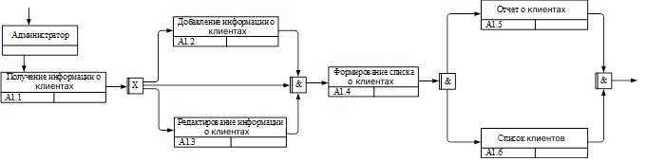

Рисунок 6 – IDEF3 – Первая подсистема

UML – язык графического описания для объектного моделирования в области разработки программного обеспечения, для моделирования бизнес-процессов, системного проектирования и отображения организационных структур.

UML диаграмма находится на рисунке 7. В данную диаграмму входят следующие сущности: администрация, директор. Администратор работает с данными о клиентах и может добавлять их в систему, редактировать. Исходя из этого, он получает список клиентов. Затем администратор запрашивает информацию о балансе, которая включает в себя: имя клиента, баланс. Система предоставляет данную информацию, после чего директор запрашивает отчет о проделанной работе, который включает в себя: номер продажи, тариф, номер рабочей станции, дата проведения.

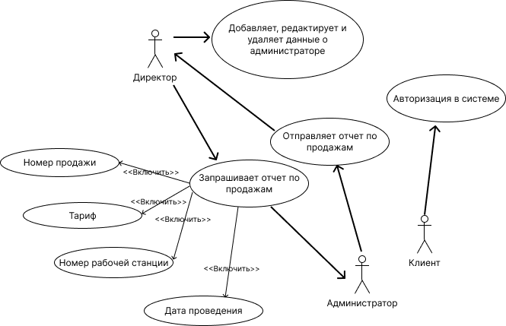

Рисунок 7 – UML

DFD-диаграмма потоков данных. Так называется [методология](https://ru.wikipedia.org/wiki/%D0%9C%D0%B5%D1%82%D0%BE%D0%B4%D0%BE%D0%BB%D0%BE%D0%B3%D0%B8%D1%8F) графического структурного [анализа](https://ru.wikipedia.org/wiki/%D0%90%D0%BD%D0%B0%D0%BB%D0%B8%D0%B7), описывающая внешние по отношению к системе источники и адресаты данных, логические функции, потоки данных и хранилища данных, к которым осуществляется доступ.

DFD-диаграмма находится на рисунке 9, которая демонстрирует взаимосвязь администратора и директора с информационной системой.

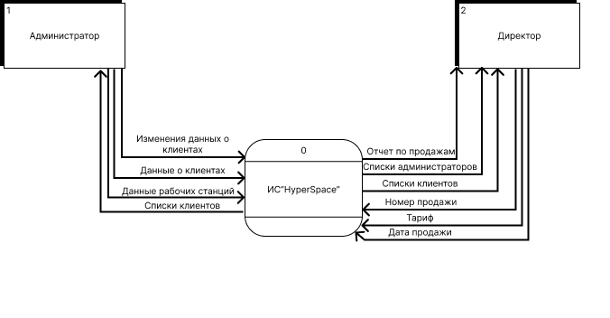

Рисунок 8 – DFD-диаграмма

2.3 Обоснования необходимости использования вычислительной техники для решения задачи

Документооборот – это система оформления, использования и движения расчетных документов и денежных средств. Сам процесс усложняется тем, что ожидание приема, подписание, проверка и утверждение документа занимают много времени. Поэтому, чтобы сократить весь процесс, появилась необходимость внедрить информационную систему, которая поможет ускорить весь процесс, а также сократить количество бумажной работы.

Весь процесс формирования, обработки и передачи документов описан в схеме документооборота, которая представлена рисунке 10.

Рисунок 9 – Схема документооборота

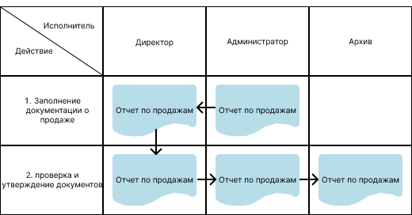

2.4 Анализ системы обеспечения информационной безопасности и защиты информации

В киберкафе HyperSpace существует своя политика безопасности. Каждый сотрудник при поступлении получает должностную инструкцию, в которой четко описаны его права и обязанности с точки зрения информационной безопасности. Каждому сотруднику присваивается логин в систему авторизации, в рамках которой выдается доступ к определенным ресурсам сети и доступа в глобальную сеть интернет. Для данной учетной записи есть пароль, а у пароля есть своя политика безопасности.

Защита информации с пользовательских компьютеров в компании реализована только программное. Реализация ограничения на подключение любых периферийных устройств по портам USB, COM, LPT, PCI.

Защита информации регламентируется правами доступа в систему по индивидуальным логинам и паролям.

Также за каждым пользователем закреплён компьютер/ноутбук и монитор, которые имеют идентификационный ПИН код.

2.5 Анализ существующих разработок и выбор стратегии автоматизации «КАК ДОЛЖНО БЫТЬ»

### 2.5.1 Анализ существующих разработок для автоматизации

Автоматизированные ИС предполагают участие в процессе обработки информации и человека, и технических средств, причем главная роль в выполнении рутинных операций обработки данных отводится компьютеру. Именно этот класс систем соответствует современному представлению понятия «информационная система». Наша система будет относиться к классу автоматизированной так как несмотря на автоматические действие возможность изменить ход работы алгоритма всё же предусмотрен.

На данный момент на рынке ПО отсутствуют готовые программные решения, поэтому данная ИС разрабатывается с нуля, и ей необходимо учитывать все нюансы, которые могут возникнуть в ходе разработки

### 2.5.2 Выбор и обоснование стратегии автоматизации задачи

Внедряемая ИС автоматизации должна обладать хорошей масштабируемостью и высокой надежностью хранения данных. Так же система должна легко адаптироваться под программную среду объекта внедрения. При внедрении, данная ИС должна иметь возможность гибкой доработки, так как возможно потребуется дальнейшая доработка ИС силами сотрудников ИТ. Система не должна быть загромождена большим количеством ненужных функций. Основными функциями системы должны быть: работа как web-приложение, понятный интерфейс пользователя, функциональный интерфейс администратора и широкую систему отчетов.

Существует четыре варианта стратегии автоматизации: кусочная (хаотичная) автоматизация, автоматизация по участкам, автоматизация по направлениям и комплексная автоматизация.

Кусочная автоматизация предполагает под собой приобретение предприятием без конкретного стратегического плана отдельных фрагментов информационной системы, которые не способны оказать реальной пользы предприятию в целом.

Автоматизация по участкам предусматривает автоматизацию отдельных производственных участков, объединенных по набору выполняемых функций.

Автоматизация по направлениям подразумевает под собой автоматизацию отдельных направлений деятельности компании.

В данном случае подходит автоматизация по участкам, так как в нашем заведении автоматизируется только работа, связанная с лабораторными работами. Автоматизировав данный процесс, можно будет значительно сократить время, затрачиваемое на выполнения всех действий.

### 2.5.3 Выбор и обоснование способа приобретения информационных систем для автоматизации комплекса задач

Для автоматизации процессов управления и информационного обеспечения рассматриваются четыре способа приобретения программного обеспечения:

* покупка готовой специализированной ИС;
* разработка ИС своими силами;
* разработка ИС сторонней фирмой;
* покупка системы и её доработка.

В таблице 1 приведен пример, в которой сравниваются критерии отбора, способы приобретения программного продукта.

Таблица 1 – Сравнение способов приобретения ИС

|  |  |  |  |  |
| --- | --- | --- | --- | --- |
| Способ приобретения / критерии | Покупка готовой специализированной ИС | Разработка ИС своими силами | Разработка ИС сторонней фирмой | Покупка системы и её доработка |
| Соответствие поставленной задаче | Несоответствие поставленной задаче, за счет невозможности автоматизации собственных бизнес процессов | Полное соответствие требованиям к системе | Частичное соответствие потребностям | Полное соответствие требованиям к системе |
| Стоимость внедрения | До 100000 рублей | До 200000 рублей | От 300000 рублей | До 150000 рублей |
| Адаптивность | Невозможность изменения системы | Возможность полной переработки | Возможность изменения силами компании-разработчика | Возможность переработки разрабатываемых процессов |
| Надежность | Надежность гарантируется фирмой- производителем ИС | Слабая надежность ИС | Надежность гарантируется фирмой-разработчиком ИС | Высокая надежность ИС |

Именно поэтому наилучшим выбором станет покупка система и ее доработка. Так как данный способ является приемлемым в цене, надежным и имеет возможность переработать различные процессы, а также за счет того, что нам лишь требуется переделать ИС, время на ее создание потребует меньше времени, чем на полную разработку.

# ГЛАВА 3. ПРОЕКТИРОВАНИЕ И РАЗРАБОТКА ИНФОРМАЦИОННОЙ СИСТЕМЫ «УЧЕТ ВЫПОЛНЕНИЯ ЛАБОРАТОРНЫХ РАБОТ»

## 3.1 Обоснование проектных решений

### 3.1.1 Обоснование проектных решений по информационному обеспечению

Информационное обеспечение состоит из внутри машинного, которое включает массивы данных (входные, промежуточные, выходные), программы для решения задач, и вне машинного, которое включает системы классификации и кодирования оперативных документов, нормативно-справочной информации (НСИ).

Одно из важных требований к информационному обеспечению – это достоверность данных информационной базы.

Организация обратной связи (осуществление коррекции входной информации по информации, переработанной в организации).

Обеспечение непрерывности процесса сбора и переработки информации, развитие системы информационного обеспечения, разработка концепции создания единой информационно-телекоммуникационной системы организации и программы совершенствования информационного обеспечения организации для планирования информационного обеспечения управленческой деятельности.

Процесс информационного обеспечения менеджмента предполагает действия с информацией, получаемой из внешних и внутренних источников.

### 3.1.2 Обоснование проектных решений по программному обеспечению

Используемая ОС: Многопользовательская (Windows 10).

В многопользовательских ОС каждый пользователь настраивает для себя интерфейс пользователя, т.е. может создать собственные наборы ярлыков, группы 16 программ, задать индивидуальную цветовую схему, переместить в удобное место панель задач и добавить в меню Пуск новые пункты. Также данная ОС является самой новой из всех выпущенных версий, сделанных Microsoft, а значит является новейшей и имеет постоянные обновления.

Используемая СУБД: Реляционная система управления базами данных. В реляционных СУБД применяется язык SQL, позволяющий формулировать произвольные, нерегламентированные запросы. Это язык четвертого поколения, поэтому любой пользователь может быстро научиться составлять запросы. К тому же, существует множество приложений, позволяющих строить логические схемы запросов в графическом виде. Все это происходит за счет ужесточения требований к производительности компьютеров. К счастью, современные вычислительные мощности более чем адекватны.

Microsoft SQL Server – система управления реляционными базами данных (РСУБД), разработанная корпорацией Microsoft. Основной используемый язык запросов – Transact-SQL, создан совместно Microsoft и Sybase.

SQL Server Management Studio (SSMS) – это программа с графическим интерфейсом, которая позволяет быстро и легко управлять базами данных, создавать пользователей, устанавливать разрешения для баз данных, создавать резервные копии и многое другое.

Реляционные базы данных страдают от различий в реализации языка SQL, хотя это и не проблема реляционной модели. Каждая реляционная СУБД реализует какое-то подмножество стандарта SQL плюс набор уникальных команд, что усложняет задачу программистам, пытающимся перейти от одной СУБД к другой. Приходится делать нелегкий выбор между максимальной переносимостью и максимальной производительностью. В первом случае нужно придерживаться минимального общего набора команд, поддерживаемых в каждой СУБД. Во втором случае программист просто сосредоточивается на работе в данной конкретной СУБД, используя преимущества ее уникальных команд и функций.

Microsoft Visual Studio – линейка продуктов компании Microsoft, включающих интегрированную среду разработки программного обеспечения и ряд других инструментальных средств. Данные продукты позволяют разрабатывать как консольные приложения, так и приложения с графическим интерфейсом, в том числе с поддержкой технологии Windows Forms, WPF, а также веб-сайты, веб-приложения, веб-службы как в родном, так и в управляемом кодах для всех платформ, поддерживаемых Windows, Windows Mobile, Windows CE, .NET Framework, Xbox, Windows Phone, Android, IOS, .NET Compact Framework и Silverlight. Поддерживает следующие языки: Visual Basic, C++, C#, F#.

### 3.1.3 Обоснование проектных решений по техническому обеспечению

Техническое обеспечение АС – совокупность средств реализации управляющих воздействий, средств получения, ввода, подготовки, преобразования, обработки, хранения, регистрации, вывода, отображения, использования и передачи информации и эксплуатационной документации.

Для создания курсовой работы потребовалось следующее техническое обеспечение:

1. ноутбук с клавиатурой и мышкой;

2. принтер для завершения печатной части работы.

3.2 Разработка проекта автоматизации

### 3.2.1 Этапы жизненного цикла проекта автоматизации

Жизненный цикл программного обеспечения – это период времени, который начинается с момента принятия решения о создании программного продукта и заканчивается в момент его полного изъятия из эксплуатации. Этот цикл – процесс построения и развития ПО.

Жизненный цикл – на каждом витке спирали выполняется создание очередной версии продукта, уточняются требования проекта, определяется его качество и планируются работы следующего витка.

Основные этапы:

1. описание будущей работы программы;
2. создание диаграмм взаимодействий пользователей, диаграмм внутренней работы системы;
3. создание базы данных с полным соответствием данных программы;
4. создание программы;
5. ввод в эксплуатацию.

### 3.2.2 Характеристика нормативно-справочной , входной и оперативной информации

Описание состава входных документов, входных файлов и справочников, для размещения данных в информационной системе.

Для добавления пользователя необходимы некоторые данные, такие как: Имя, пароль, роль, баланс, чтобы добавление прошло успешно.

Для добавления новых сотрудников требуется провести собеседование, заключить договор, в котором будут прописаны паспортные данные, информация из трудовой книжки. После подписания договора, сотрудник получает должность, а затем принимается за работу и также будет добавлен в информационную систему.

### 3.2.3 Характеристика результатной информации

Сравнение работы киберкафе до введения информационной системы в эксплуатацию и после. Данные об этом можно увидеть ниже в таблице 2 и таблице 3.

Таблица 2 – Работа колледжа до внедрения ИС

|  |  |
| --- | --- |
| Действие | Результат |
| Оформление документов по продажам | Проводится в ручную, заполняя в документ от руки. и занимает от 10 до 20 минут |
| Создание отчета о продажах и передача директору | Все делается в ручную, занимает до 1 часа, а также необходимо данный отчет передать директору |

Таблица 3 – Работа колледжа после внедрения ИС

|  |  |
| --- | --- |
| Действие | Результат |
| Оформление документов по продажам | Заполняется в системе, благодаря чему занимает не более 5 минут |
| Создание отчета о продажах и передача директору | Заносит данные о продажах в систему, благодаря чему директор может сразу наблюдать изменения. Из-за этого необходимость в создании отчета пропадает. |

3.3 Программное обеспечение задачи

### 3.3.1 Общие положения (дерево функций и сценарий диалогов)

Выявление состава функций, их иерархии и выбор языка общения позволяет разработать структуру сценария диалога, дающего возможность определить состав кадров диалога и их соподчиненность.

Пример фрагмента дерева функций приведен на рисунке 11.

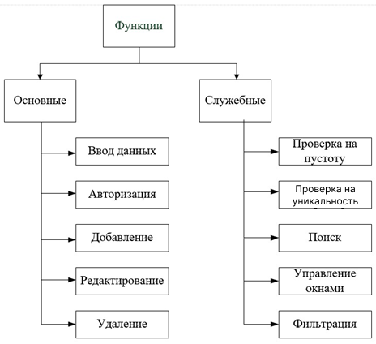

Рисунок 11 – Дерево функций

Диалог в ИС не всегда можно формализовать в структурной форме, как правило диалог в явном виде реализован в тех ИС, которые жестко привязаны к исполнению предметной технологии.

Схема описывающая дерево диалога, сопровождается описанием каждого действия, выполняемыми в каждом окне информационной системы.

Пример фрагмента сценария диалога приведен в приложении 2.

### 3.3.2 Характеристика базы данных

База данных состоит из следующих таблиц: роль (таблица 4), пользователь (таблица 5), статус ПК (таблица 6), ПК (таблица 7), тариф (таблица 8), продажи (таблица 9).

Таблица 4 – Role (Роль)

|  |  |  |  |  |
| --- | --- | --- | --- | --- |
| Ключ | Название | Тип | Разрешение NULL | Комментарий |
| PK | IdRole | int | NOT NULL | Auto increment |
| UQ | NameRole | nvarchar(40) | NOT NULL | Уникальный ключ |

Таблица 5 – User (Пользователь)

|  |  |  |  |  |
| --- | --- | --- | --- | --- |
| Ключ | Название | Тип | Разрешение NULL | Комментарий |
| PK | IdUser | int | NOT NULL | Auto increment |
| UQ | Login | nvarchar(40) | NOT NULL | Уникальный ключ |
|  | Password | nvarchar(40) | NOT NULL |  |
|  | IdRole | Int | NOT NULL | Внешний ключ к таблице Role |
|  | Balans | Decimal(7.0) |  |  |

Таблица 6 – StatusPC (Статус ПК)

|  |  |  |  |  |
| --- | --- | --- | --- | --- |
| Ключ | Название | Тип | Разрешение NULL | Комментарий |
| PK | IdStatusPC | int | NOT NULL | Auto increment |
| UQ | NameStatusPC | nvarchar(20) | NOT NULL | Уникальный ключ |

Таблица 7 – PC (ПК)

|  |  |  |  |  |
| --- | --- | --- | --- | --- |
| Ключ | Название | Тип | Разрешение NULL | Комментарий |
| PK | IdPC | int | NOT NULL | Auto increment |
|  | NumberPC | nvarchar(70) | NOT NULL |  |
| FK | IdStatusPC | int | NOT NULL | Внешний ключ к таблице StatusPC |

Таблица 8 – Tarif (Тариф)

|  |  |  |  |  |
| --- | --- | --- | --- | --- |
| Ключ | Название | Тип | Разрешение NULL | Комментарий |
| PK | IdTarif | int | NOT NULL | Auto increment |
| UQ | NameTarif | nvarchar(40) | NOT NULL | Уникальный ключ |
|  | PriceTarif | int | NOT NULL |  |

Таблица 9 – Sale (Продажи)

|  |  |  |  |  |
| --- | --- | --- | --- | --- |
| Ключ | Название | Тип | Разрешение NULL | Комментарий |
| PK | IdSale | int | NOT NULL | Auto increment |
| FK | IdUser | int | NOT NULL | Внешний ключ к таблице User |
| FK | IdPC | int | NOT NULL | Внешний ключ к таблице PC |
| FK | IdTarif | int | NOT NULL | Внешний ключ к таблице Tarif |
|  | TimeInSale | date | NOT NULL |  |
|  | TimeOutSale | date | NOT NULL |  |

В дополнении к этому, к данной базе данных предоставляется ER-диаграмма, визуальное представление которой находится на рисунке 12.

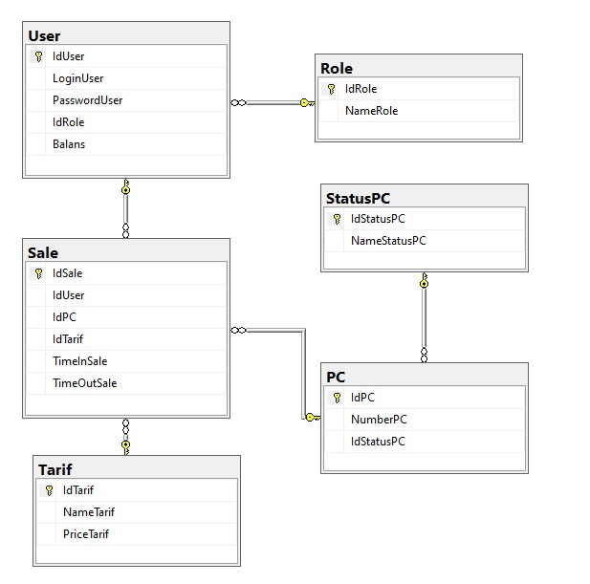

Рисунок 12 – ER-диаграмма

### 3.3.3 Структурная схема пакета (дерево вызова процедур и программ)

Описание модулей, связанных с вводом, редактированием, добавлением и выдачей информации можно увидеть в таблице 15.

Таблица 15 – Пример фрагмента таблицы описания функций модулей

|  |  |  |
| --- | --- | --- |
| №п/п | Наименование модуля | Функции модуля |
| 1. | Глобальный модуль | Содержит глобальные процедуры, такие как добавление, удаление, редактирование, форматирование данных |
| 2. | Модуль второстепенный | Содержит такие процедуры как: поиск, проверка пароля, настройки |
| 3. | Модуль вспомогательный | Содержит доступ к поддержке |

### 3.3.4 Описание программных модулей

Описание программных модулей включает в себя блок-схему глобального модуля и его действий. Оно продемонстрированно в приложении 3.

3.4 Контрольный пример реализации проекта и его описание

При входе в систему первое окно, которое видит пользователь – окно авторизации, визуальное представление находится на рисунке 13. В данном окне осуществляется вход в систему.

В данном окне пользователю необходимо ввести свои логин и пароль для авторизации, если же их нету, то необходимо обратиться к администратору.

При входе в систему, пользователь может авторизоваться под трем ролями: администратор, клиент и директор.

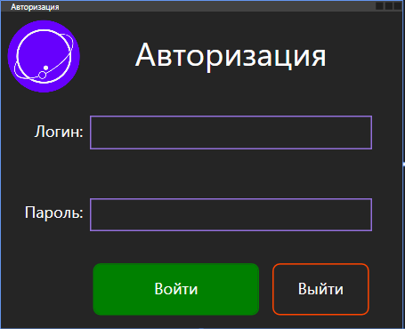

Рисунок 13 – Окно авторизации

Окно директора. При входе в систему, пользователь видит главное окно, на котором предоставлена информация о статусах компьютеров, а также есть боковое меню. В данном меню доступно много действий, такие как удаленное управлением статусам компьютеров или переход на окна с отчетом продаж и пользователей Визуальное представление находится на рисунке 14.

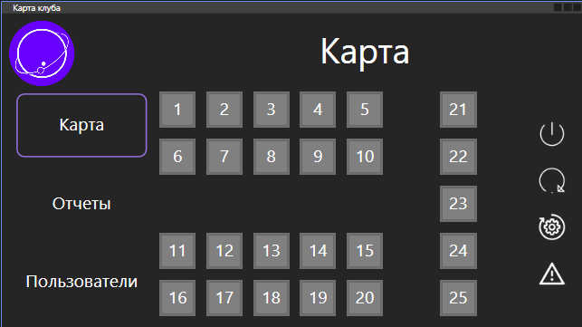

Рисунок 14 – Окно карты директора

Список продаж. На данном окне появляется список продаж, со всеми прилагающийся к нему данными. Также здесь существует строка поиска по логину клиента или тарифу. Визуальное представление находится на рисунке 15.

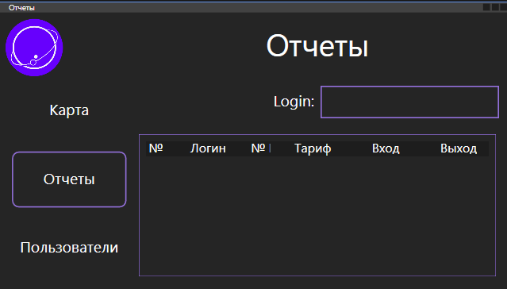

Рисунок 15 – Окно со списком отчета

Список пользователей. На данном окне есть поле поиска, кнопка регистрации нового пользователя, а также список пользователей. При двойном нажатии на строчку пользователя откроется меню редактирования. Визуальное представление находится на рисунке 16.

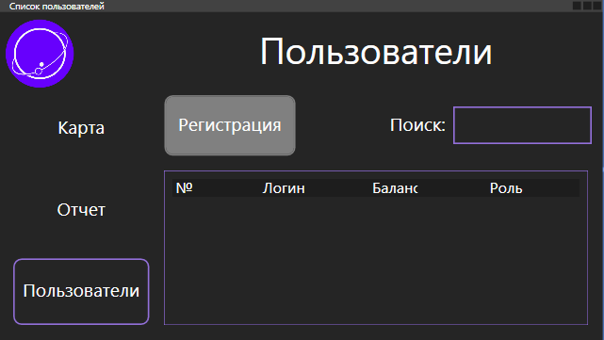

Рисунок 16 – Список пользователя

Окно добавления пользователя. На данном окне есть поля для ввода и кнопка добавить. После заполнения полей и нажатия на кнопку, происходит добавление. Визуальное представление находится на рисунке 17.

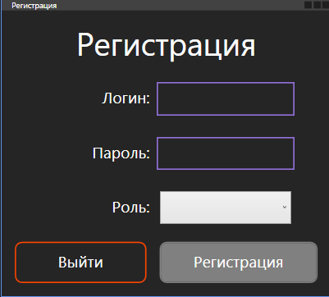

Рисунок 17 – Добавление пользователей

Окно редактирование пользователей. На данном окне есть поле для ввода и кнопка сохранить. После заполнения поля и нажатия на кнопку, происходит редактирование. Визуальное представление находится на рисунке 18.

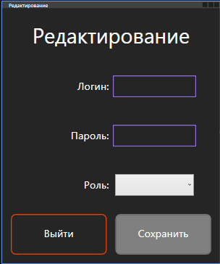

Рисунок 18 – Редактирование пользователей

Окно карты администратора. При входе в систему, пользователь видит главное окно, на котором предоставлена информация, а также есть боковое меню. В данном меню существует много кнопок, каждый из которых переносит на свой список. Визуальное представление находится на рисунке 19.

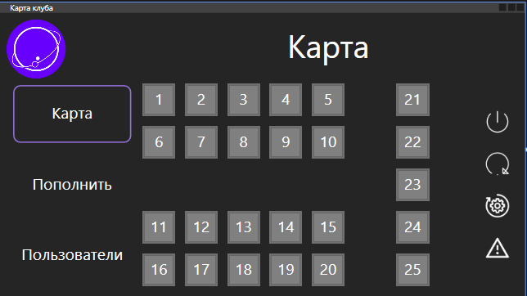

Рисунок 19 – Окно карты администратора

Окно пополнение баланса. Данное окно имеет функционал для пополнение внутреннего баланса клиентов. В окне есть поле для поиска по логину клиента, а также список клиентов. При двойном нажатии на клиента открывается окно пополнение Визуальное представление находится на рисунке 20.

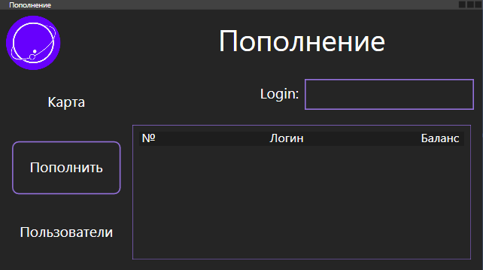

Рисунок 20 – Окно пополнение баланса.

Пополнение баланса пользователя. В данное окно загружаются данные в поля, исходя из выбранной строчки. Эти данные нельзя менять. И есть изменяемое поле, в которое вводиться сумма пополнения. После нажатия на кнопку пополнить, успешно будет пополнен. Визуальное представление находится на рисунке 21.

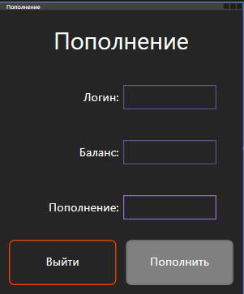

Рисунок 21 – Редактирование лабораторной работы

Список пользователей. На данном окне есть поле поиска и список. При двойном нажатии левой кнопкой мыши на строчку, появляется окно редактирования. Кнопка регистрация переходит на окно добавления. Визуальное представление находится на рисунке 22.

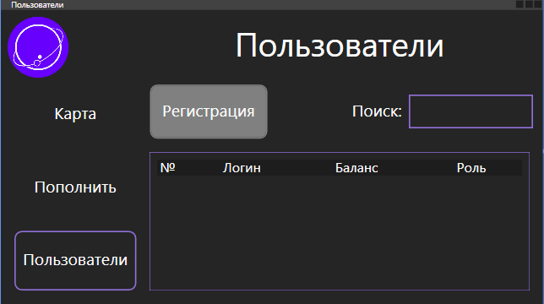

Рисунок 22 – Список пользователей

Окно добавления пользователя. На данном окне есть поле для ввода и кнопка регистрация. После заполнения поля и нажатия на кнопку, происходит добавление. Визуальное представление находится на рисунке 27.

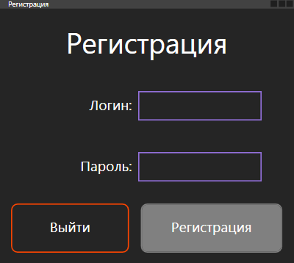

Рисунок 23 – Добавление пользователя

Редактирование пользователя. На данном окне загружаются данные в поля, исходя из выбранной строчки. Эти данные можно менять, но нельзя изменить роль. После нажатия на кнопку сохранить, данные успешно изменятся в самой таблице. Визуальное представление находится на рисунке 24.

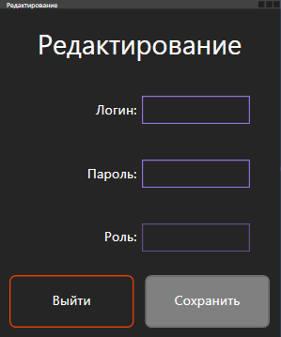

Рисунок 24 – Редактирование пользователя

Окно клиента. В этом окне клиента он может выбрать нужную игру. Так же это окно имеет изменяемые под пользователя поля, такие как логин и текущий баланс. Визуальное представление находится на рисунке 25.

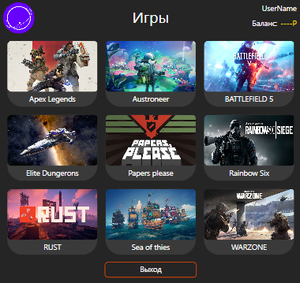

Рисунок 25 – Окно пользователя

Окно информации добавления. В любом окне добавления, после нажатия на кнопку добавить, выскакивает сообщение с информацией об успешном добавлении. Визуальное представление находится на рисунке 26.

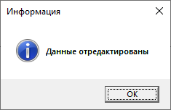

Рисунок 26 – Окно информации добавления

Также есть еще три кнопки, одна из них – это крестик. Он находится в верхнем правом углу каждого окна и при нажатии на него, происходит выход из программы. Вторая кнопка – она наводиться слева от крестика. Ее функционал заключается в увеличении текущего окна. Третья кнопка – это черточка, она находится слева от квадратов. Найти ее можно на любом окне. Ее функционал заключается в закрытии текущего окна.

# ЗАКЛЮЧЕНИЕ

В данной курсовой работе, была спроектирована и разработана автоматизированная информационная система «администрирование киберкафе», а также спроектирована и разработана база данных. В данной курсовой работе были разобраны следующие темы:

1. Цель данной курсовой работы.
2. Актуальность данной темы.
3. Объект исследования.
4. Предмет исследования.
5. Методы исследования.
6. Задачи проектирования и разработки.
7. Спроектированы и разработаны диаграммы программная и техническая архитектура предприятия.
8. Выявлены проектные решения по программному обеспечению, выявление их достоинств и недостатков, обоснование выбора данного информационного обеспечения для данной информационной системы.
9. Характеристика входной, нормативно-справочной и оперативной информации. Характеристика результирующей информации.
10. Спроектирована и разработана диаграмма дерева функций, описание каждой из функций.
11. Спроектирована и разработана диаграмма сценария диалогов, описание каждого диалога на каждом окне.
12. Характеристика базы данных. Характеристика спроектированных таблиц, первичных, внешних и уникальных ключей. Характеристика типов данных столбцов. Проектирование и разработка ER диаграммы.
13. Характеристика структурной схемы пакета. Анализ модулей приложения и модулей базы данных. Спроектирована и разработана структурная схема пакета, составление таблицы модулей, содержащая их описание.
14. Спроектирована и разработана блок-схема авторизации.
15. Описание все информационной системы, а именно окна авторизации, администратора, преподавателя, а также описание диалоговых сообщений, которые уведомляют пользователя о добавлении, изменении, ошибках и тому подобное.

В ходе работы над курсовой работой были выявлены наилучшие варианты для проектирования базы данных и информационной системы.

В процессе изучения предприятия были изучены лучшие варианты для взаимодействия с персоналом, для работы над проектом.

Автоматизированная информационная система «Администрирование киберкафе» является не конечным продуктом и будет дорабатываться в дальнейшем.

Исходя из всей проделанной работы и описания, считаю, что все задачи выполнены и цели достигнуты.

Ведомость разделов предоставлена в приложении 6.

# СПИСОК ЛИТЕРАТУРЫ

1. О персональных данных [Текст]: Федеральный закон от 27.07.2006г. № 152-ФЗ //
2. Вендров А.М., Проектирование программного обеспечения экономических информационных систем: М: Финансы и статистика, 2015, 544 с.
3. Джон Скит, «C# для профессионалов. Тонкости программирования» Вильямс, 2015, 608 стр.
4. Душан Петкович, Microsoft SQL Server. Руководство для начинающих, 2019, 667 с.
5. Мартишин С. А., Храпченко М. В., Базы данных. Практическое применение СУБД SQL- и NoSOL-типа для применения проектирования информационных систем, 2018 – 723 с.
6. Михаил Фленов, Transact-SQL, 2017, 724 с.
7. Моргунов Е. П., PostgreSQL. Основы языка SQL, 2016 – 854 с.
8. Толстобров А. П., Фертиков В. В., Язык SQL в примерах и задачах, 2019 – 323 с.
9. Рахул Батра, SQL Primer: An Accelerated Introduction to SQL Basics, 2017 – 352 с.
10. С. В. Глушаков, Д. В. Ломотько, Базы данных, 2015, 780 с.
11. DFD — Википедия (wikipedia.org) [Электронный ресурс] URL: <https://ru.wikipedia.org/wiki/DFD> (Дата обращения: 02.04.2021)
12. IDEF0 — Википедия (wikipedia.org) [Электронный ресурс] URL: https://ru.wikipedia.org/wiki/IDEF0 (Дата обращения: 02.04.2021)
13. IDEF3 — Википедия (wikipedia.org) [Электронный ресурс] URL: <https://ru.wikipedia.org/wiki/IDEF3> (Дата обращения: 02.04.2021)
14. ItProger Уроки С# [Электронный ресурс]. М., 2018-2020. URL: https://itproger.com (Дата обращения: 31.03.2020).
15. Material Design in xaml. [Электронный ресурс]. URL: http://materialdesigninxaml.net/. (Дата обращения: 01.04.2020).
16. Metanit.com Сайт о программировании: [Электронный ресурс]. М., 2010-2020. URL: https://metanit.com. (Дата обращения: 01.04.2020).
17. professorweb.ru Уроки по C# и платформе .NET Framework [Электронный ресурс]. М., 2015-2020. URL: https://professorweb.ru. (Дата обращения: 31.03.2021).
18. UML — Википедия (wikipedia.org) [Электронный ресурс] URL: <https://ru.wikipedia.org/wiki/UML> (Дата обращения: 02.04.2021)
19. Жизненный цикл программного обеспечения - QA evolution [Электронный ресурс] URL: https://qaevolution.ru/zhiznennyj-cikl-programmnogo-obespecheniya/ (Дата обращения: 02.04.2021)
20. Страницы – Основные сведения (fa.ru) [Электронный ресурс] URL: <http://www.fa.ru/org/spo/kip/Pages/About.aspx> (Дата обращения: 01.04.21)

# ПРИЛОЖЕНИЯ

**Приложение 1**

***Иерархия***

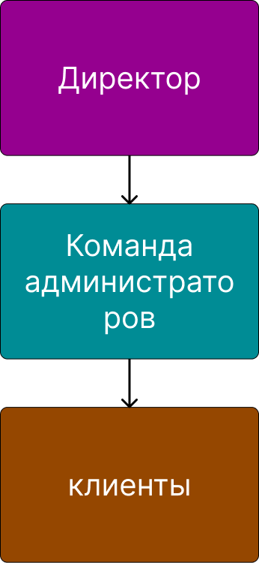

**Приложение 2**

***Сценарий диалога программы***

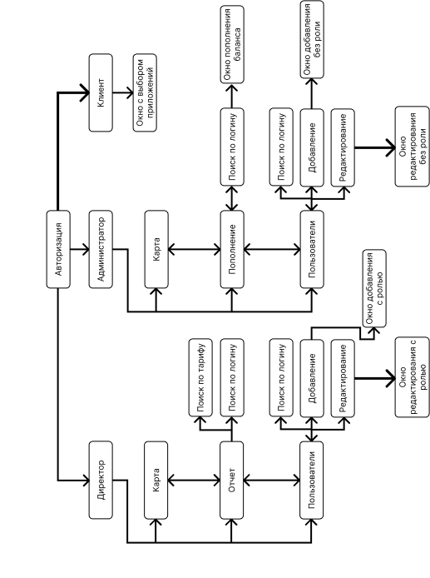

**Приложение 3**

***Иерархия главного модуля***

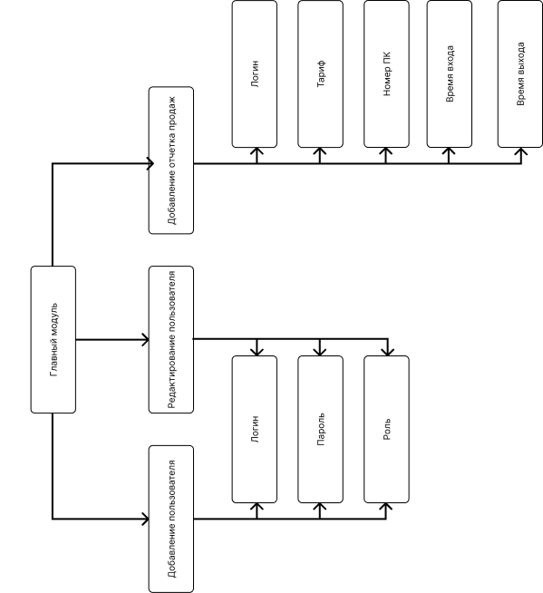

**Приложение 4**

|  |  |  |  |  |  |  |  |  |  |  |  |  |  |  |
| --- | --- | --- | --- | --- | --- | --- | --- | --- | --- | --- | --- | --- | --- | --- |
| *Формат* | *Зона* | *Поз.* | *Обозначение* | | | | *Наименование* | | | | | *Кол.* | *Примеч.* | |
|  |  |  |  | | | |  | | | | |  |  | |
|  |  |  |  | | | | ***Системное*** | | | | |  |  | |
|  |  |  |  | | | | ***программное*** | | | | |  |  | |
|  |  |  |  | | | | *MS Windows 10 Professional* | | | | | *1* |  | |
|  |  |  |  | | | |  | | | | |  |  | |
|  |  |  |  | | | | ***Инструментальное*** | | | | |  |  | |
|  |  |  |  | | | | ***программное*** | | | | |  |  | |
|  |  |  |  | | | | *Серверное ПО «HYPERSPACE»* | | | | | *1* |  | |
|  |  |  |  | | | | *Специальное ПО « HYPERSPACE »* | | | | | *1* |  | |
|  |  |  |  | | | | *Visual Studio 2019* | | | | | *1* |  | |
|  |  |  |  | | | | *MS Visio 2016* | | | | | *1* |  | |
|  |  |  |  | | | | *MS SQL Server Express* | | | | | *1* |  | |
|  |  |  |  | | | | *SSMS* | | | | | *1* |  | |
|  |  |  |  | | | |  | | | | |  |  | |
|  |  |  |  | | | | ***Прикладное*** | | | | |  |  | |
|  |  |  |  | | | | ***программное*** | | | | |  |  | |
|  |  |  |  | | | | *MS Office 2016* | | | | | *1* |  | |
|  |  |  |  | | | |  | | | | |  |  | |
|  |  |  |  | | | | ***Программный продукт*** | | | | |  |  | |
|  |  |  |  | | | | *ИС «Администрирование киберкафе»* | | | | | *1* |  | |
|  |  |  |  | | | |  | | | | |  |  | |
|  |  |  |  | | | |  | | | | |  |  | |
|  |  |  |  | | | |  | | | | |  |  | |
|  |  |  |  | | | |  | | | | |  |  | |
|  |  |  |  | | | |  | | | | |  |  | |
|  |  |  |  | | | |  | | | | |  |  | |
|  |  |  |  | | | |  | | | | |  |  | |
|  |  |  |  | | | |  | | | | |  |  | |
|  |  |  | |  |  | ***КР.09.02.07.22.Д-03-2ИСП.04.РП3*** | | | | | | | | |
|  |  |  | |  |  |
| *Из*  *м* | *Лист* | *№ докум.* | | *Подп.* | *Дата* |
| *Разраб.* | | *Гапеев Е.Е* | |  |  | ***Спецификация*** | | *Лит* | | | *Лист* | | | *Листов* |
| *Пров.* | | *Щербаков С.П.* | |  |  |  | *у* |  | *1* | | | *2* |
|  | |  | |  |  | *ГБПОУ ТК № 34,*  *гр. Д 03-2 ИСП* | | | | | | |
| *Н. контр* | |  | |  |  |
| *Утв* | |  | |  |  |

**Приложение 5**

|  |  |  |  |  |  |  |  |  |  |  |  |  |  |  |
| --- | --- | --- | --- | --- | --- | --- | --- | --- | --- | --- | --- | --- | --- | --- |
| *Форма* | *Зона* | *Поз.* | *Обозначение* | | | | *Наименование* | | | | | *Кол.* | *Примеч.* | |
|  |  |  | *Рабочая станция* | | | | *Intel Core i5 8400* | | | | | *1* |  | |
|  |  |  |  | | | | *DDR4 8 Гб 2666 МГц* | | | | |  |  | |
|  |  |  |  | | | | *SSD 480 Гб* | | | | |  |  | |
|  |  |  |  | | | | *Intel UHD Graphics 630* | | | | |  |  | |
|  |  |  |  | | | | *Мышь компьютерная* | | | | |  |  | |
|  |  |  |  | | | | *Клавиатура* | | | | |  |  | |
|  |  |  |  | | | | *Монитор* | | | | |  |  | |
|  |  |  |  | | | |  | | | | |  |  | |
|  |  |  |  | | | |  | | | | |  |  | |
|  |  |  |  | | | |  | | | | |  |  | |
|  |  |  |  | | | |  | | | | |  |  | |
|  |  |  |  | | | |  | | | | |  |  | |
|  |  |  |  | | | |  | | | | |  |  | |
|  |  |  |  | | | |  | | | | |  |  | |
|  |  |  |  | | | |  | | | | |  |  | |
|  |  |  |  | | | |  | | | | |  |  | |
|  |  |  |  | | | |  | | | | |  |  | |
|  |  |  |  | | | |  | | | | |  |  | |
|  |  |  |  | | | |  | | | | |  |  | |
|  |  |  |  | | | |  | | | | |  |  | |
|  |  |  |  | | | |  | | | | |  |  | |
|  |  |  |  | | | |  | | | | |  |  | |
|  |  |  |  | | | |  | | | | |  |  | |
|  |  |  |  | | | |  | | | | |  |  | |
|  |  |  |  | | | |  | | | | |  |  | |
|  |  |  |  | | | |  | | | | |  |  | |
|  |  |  |  | | | |  | | | | |  |  | |
|  |  |  |  | | | |  | | | | |  |  | |
|  |  |  |  | | | |  | | | | |  |  | |
|  |  |  |  | | | |  | | | | |  |  | |
|  |  |  |  | | | |  | | | | |  |  | |
|  |  |  | |  |  | ***КР.09.02.07.22.Д-03-2ИСП.04.РП3*** | | | | | | | | |
|  |  |  | |  |  |
| *Из*  *м* | *Лист* | *№ докум.* | | *Подп.* | *Дата* |
| *Разраб.* | | *Гапеев Е.Е* | |  |  | ***Спецификация*** | | *Лит* | | | *Лист* | | | *Листов* |
| *Пров.* | | *Щербаков С.П.* | |  |  |  | *у* |  | *2* | | | *2* |
|  | |  | |  |  | *ГБПОУ ТК № 34,*  *гр. Д 03-2 ИСП* | | | | | | |
| *Н. контр* | |  | |  |  |
| *Утв* | |  | |  |  |

**Приложение 6**

|  |  |  |  |  |  |  |  |  |  |  |  |  |  |  |
| --- | --- | --- | --- | --- | --- | --- | --- | --- | --- | --- | --- | --- | --- | --- |
| *Форма* | *Зона* | *Поз.* | *Обозначение* | | | | *Наименование* | | | | *Кол.* | | *Примеч.* | |
| *А4* |  |  | *КР.09.02.07.21.Д-03-2ИСП.04.РП3* | | | | *Расчетно-пояснительная* | | | | *46* | |  | |
|  |  |  |  | | | |  | | | |  | |  | |
| *А4* |  |  | *КР.09.02.07.21.Д-03-2ИСП.04.РП3* | | | | *Титульный лист* | | | | *1* | |  | |
|  |  |  |  | | | |  | | | |  | |  | |
| *А4* |  |  | *КР.09.02.07.21.Д-03-2ИСП.04.РП3* | | | | *Введение* | | | | *2* | |  | |
|  |  |  |  | | | |  | | | |  | |  | |
| *А4* |  |  | *КР.09.02.07.21.Д-03-2ИСП.04.РП3* | | | | *Технико-экономическая характеристика предметной области предприятия. анализ деятельности «как есть»* | | | | *5* | |  | |
|  |  |  |  | | | |  | | | |  | |  | |
| *А4* |  |  | *КР.09.02.07.21.Д-03-2ИСП 04.РП3* | | | | *Характеристика комплекса задач, задачи и обоснование необходимости автоматизации* | | | | *12* | |  | |
|  |  |  |  | | | |  | | | |  | |  | |
| *А4* |  |  | *КР.09.02.07.21.Д-03-2ИСП.04.РП3* | | | | *Проектирование и разработка информационной системы* | | | | *21* | |  | |
|  |  |  |  | | | |  | | | |  | |  | |
| *А4* |  |  | *КР.09.02.07.21.Д-03-2ИСП.04.РП3* | | | | *Заключение* | | | | *2* | |  | |
|  |  |  |  | | | |  | | | |  | |  | |
| *А4* |  |  | *КР.09.02.07.21.Д-03-2ИСП.04.РП3* | | | | *Список используемой литературы* | | | | *2* | |  | |
|  |  |  |  | | | |  | | | |  | |  | |
| *А4* |  |  | *КР.09.02.07.21.Д-03-2ИСП.04.РП3* | | | | *Спецификация* | | | | *1* | |  | |
|  |  |  |  | | | |  | | | |  | |  | |
| *А4* |  |  | *КР.09.02.07.21.Д-03-2ИСП.04.РП3* | | | | *Спецификация* | | | | *1* | |  | |
|  |  |  |  | | | |  | | | |  | |  | |
| *А4* |  |  | *КР.09.02.07.21.Д-03-2ИСП.04.РП3* | | | | *Обоснование* | | | | *1* | |  | |
|  |  |  |  | | | |  | | | |  | |  | |
|  |  |  |  | | | |  | | | |  | |  | |
|  |  |  |  | | | |  | | | |  | |  | |
|  |  |  |  | | | |  | | | |  | |  | |
|  |  |  | |  |  | ***КР.09.02.07.22.Д-03-2ИСП.04.РП3*** | | | | | | | | |
|  |  |  | |  |  |
| *Из*  *м* | *Лист* | *№ докум.* | | *Подп.* | *Дата* |
| *Разраб.* | | *Гапеев Е.Е* | |  |  | ***Ведомость документов*** | | *Лит* | | | | *Лист* | | *Листов* |
| *Пров.* | | *Щербаков С.П.* | |  |  |  | *у* |  | | *1* | | *1* |
|  | |  | |  |  | *ГБПОУ ТК № 34,*  *гр. Д-03-2 ИСП* | | | | | | |
| *Н. контр* | |  | |  |  |
| *Утв* | |  | |  |  |